
Paternoster
L'eredità dei figli

Regia e Drammaturgia M. Beatrice Mitruccio
Con Ludovico Cinalli e Paolo V. Perrone

Musiche originali Matteo Tarragoni, Giovanni Zappacosta
Luci Martin Emanuel Palma

Produzione Collettivo Est

Spettacolo finalista al festival Dominio Pubblico 2020, Roma
Spettacolo finalista al festival Vuoti d’Aria 2020, San Benedetto del Tronto
Spettacolo finalista al festival Inventaria – la festa del teatro off 2020, Roma
Spettacolo finalista al festival Direction Under30 – Teatro Sociale Gualtieri , Gualtieri (RE)

Sinossi
Due fratelli, due uomini, ma due personalità opposte. Il coraggio di chi è fuggito di casa per paura della ruggine e la consapevolezza di chi ha deciso, per sé e per gli altri, di rimanere, di lasciarsi arrugginire. Costretti a rincontrarsi per il funerale del padre, si rinfacciano a vicenda le ferite che si sono procurati, fino a farsi un bagno nella nostalgia dell’infanzia, fino a guardare, per un momento, il loro futuro in un mondo avvelenato, che non ha nulla da offrire.
Tematiche
Due personaggi: un “Legato” e un “Viandante”. Dallo studio di tali figure nasce Paternoster, un confronto tra chi non se ne va e chi non riesce a rimanere. Il conflitto tra queste due personalità, la diversità di bisogni che hanno, è stato il punto di partenza per sviluppare il tema Padri/Figli, che è anche il tema cardine dello spettacolo, da cui scaturiscono una costellazione di argomenti che approfondiscono la storia e la vita dei personaggi. “La Parabola del figliol prodigo", contenuta nel Nuovo Testamento, è una delle ispirazioni principali. Mimmo e Alberto sono fratelli, ma hanno preso delle strade diverse e diverse sono le loro opinioni del mondo: insofferenza, ribellione, sfida, rassegnazione sono solo alcuni dei vettori che li muovono. Non si vedono da anni, ed è la morte del padre che gli fornisce il pretesto per parlarsi di nuovo. È quindi il momento giusto per dare parola, per dare sfogo ad una generazione spaccata dalla paura del vuoto, spaccata dalla paura della morte.
- Tanto di qualche cosa si deve morire.
- Io non voglio morire come è morto papà.
Sono tante le domande che scaturiscono dalla visione di Paternoster, molte volte gli spettatori vengono chiamati in causa: ci si riferisce a loro, vengono interrogati e stimolati a prendere una posizione, a patteggiare per l’uno o per l’altro fratello, a condannarli o a difenderli, rendendosi conto, alla fine, che è di loro stessi che si parla, che la vita descritta è anche la loro, che siamo tutti coinvolti.
- E se ce l’avessimo tutti e due questa cosa?
Il tema ambientale è il secondo caposaldo della drammaturgia: l’inquinamento dell’aria, la fabbrica e i suoi miasmi riguardano personalmente i personaggi. Essi ne sono colpiti inesorabilmente; ragionare sugli effetti serve a poco, anche se ognuno dei due si schiera a favore o contro, ognuno espone le proprie tesi. L’analisi che ne viene fuori è duplice, lo scontro è crudo, e prenderà delle pieghe inaspettate.
- Te la ricordi questa? Se la metteva sempre papà per andare al mare.
I ricordi sono una cornice felice e ironica dell’infanzia dei personaggi. Insieme si riscoprono giochi, abitudini, storie, emozioni dimenticate. Quelle dei mondiali del 2006 fanno parte di queste.

Note sul lavoro tecnico
Nulla di preesistente, la drammaturgia di Paternoster è una scrittura scenica in piena regola: il gruppo ha da subito avuto la chiara esigenza di partire dal proprio vissuto personale e collettivo, di piccole donne e di piccoli uomini alle prese con la vita. In particolare, il lavoro si è articolato in due momenti: il training e la raccolta dei materiali. La prima fase è stata gestita come un’indagine antropologica: è il caso di alcuni laboratori condotti dalla compagnia con dei volontari. I partecipanti sono stati quindi coinvolti nel training insieme agli attori e dopo il lavoro fisico-vocale e le improvvisazioni, la regia ha provveduto alla raccolta delle esperienze; la restituzione viene poi elaborata in un secondo momento a tavolino. Abbiamo poi lavorato, infine, in un modo più “tradizionale” in cui la regia forniva degli stimoli (testi di canzoni, narrativa) e gli attori li elaboravano come ispirazioni al fine di inserirli nel lavoro. Anche qui la raccolta dei dialoghi nati dai training è stato un tassello importantissimo per la drammaturgia e per quello che accade in scena.
Gli attori lavorano sul testo con particolare attenzione all'aspetto ritmico della parola: il linguaggio utilizzato è quotidiano, anche per questo ciò che è richiesto è una precisione matematica nei tempi. Le partiture fisiche che gli attori hanno creato e con cui danno il senso alle parole, aiutano a tenere alta la tensione - specialmente nei loro scontri - e a portare i personaggi in uno stato fanciullesco, la dimensione dei ricordi, in cui le forti emozioni e la poesia suonano in un modo leggero. Importante il lavoro con lo spazio, con gli oggetti, che con l’uso dell’immaginazione diventano di volta in volta altro, e il lavoro sul corpo.
Lo spazio scenico è semplice, vuoto e quasi buio, caravaggesco; racconta quella relazione, quel rapporto tra fratelli che tra Mimmo e Alberto non esiste ormai da anni. Solo una panca da due posti, una di quelle delle sale dell’aeroporto, li costringe ad essere fisicamente vicini, e un baule nero che contiene la loro storia. A tratti due lampadine, quasi lumini da cimitero, li illuminano e li accomunano.
Le musiche di scena, originali, sono scritte per la scena e con la scena: da essa partono e prendono senso. A volte sottolineano dei momenti, a volte li contrastano, ma sono sempre presenti nel lavoro fisico e ritmico degli attori. Il sound design è l'aspetto a cui è affidata parte della crudezza di alcuni passaggi.

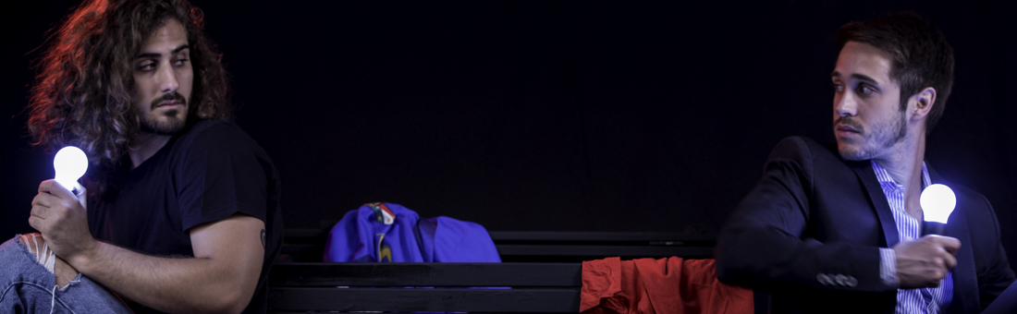

Note di regia
“E scappò via con la paura di arrugginire,
il giornale di ieri lo dà morto arrugginito…”
La Canzone del Padre – Fabrizio De André
De André scrive questi versi raccontando un figlio che fugge dalla sua famiglia per paura di trasformarsi in una vecchia macchina arrugginita, in pieno stile kafkiano. È questa voglia di evasione e di libertà che ci porta ad andar via dalla nostra terra, a sbagliare forse, ad essere egoisti a volte.
Alcuni hanno oggi un’esistenza tranquilla, conforme alle regole, integrata nel sistema e seguono le orme del proprio genitore; altri li ho persi di vista. Esigenze diverse. Ma che cosa significa oggi andarsene? Penso ad uno studente in una città diversa dalla sua, penso alle migliaia del Sud che andarono al Nord e che ancora lo fanno, penso ai viaggi di piacere che molti non possono permettersi più, alle crociere sul Mediterraneo, che di viaggi ne ha visti molti e diversi. Paternoster è un viaggio, è una metafora vera e ironica di questo nostro mondo che si sfascia, che stiamo sfasciando, e così come cade a pezzi lui, cadiamo a pezzi noi. Forse ci siamo abituati ad una crisi di cui si parla troppo, ma che sembra lontana, come se non ci riguardasse. Come un grigio che si fa sempre più fitto nel cielo, un fumo che ci annebbia la vista.
A chi piace vivere nel fumo?
Quello che ho fatto è semplicemente aver riconosciuto il mio, il nostro appuntamento con questo tempo, con le generazioni, con la morte.
Dentro di noi, il desiderio di colmare una solitudine, di parlare al nostro passato, di immaginare un futuro.
Beatrice Mitruccio

Trailer dello spettacolo:
https://www.youtube.com/watch?v=cDlZFKfToZ4
https://www.youtube.com/watch?v=gCgdUDVAEic
Video Integrale:
https://www.youtube.com/watch?v=VUBuAzy0hXw

Per maggiori informazioni sulla compagnia e sullo spettacolo:
Sito della compagnia:
https://collettivoest.wixsite.com/website
Canali social della compagnia:
https://www.facebook.com/collettivoest/
https://www.instagram.com/collettivoest/
https://www.youtube.com/channel/UCG6RuP2ZwL3ZbSj_KoUa6QQ

Contatti del referente:
M. Beatrice Mitruccio
Mail: beatrice_mitruccio@hotmail.it oppure collettivoest@outlook.it
Cell.: 3883424675
